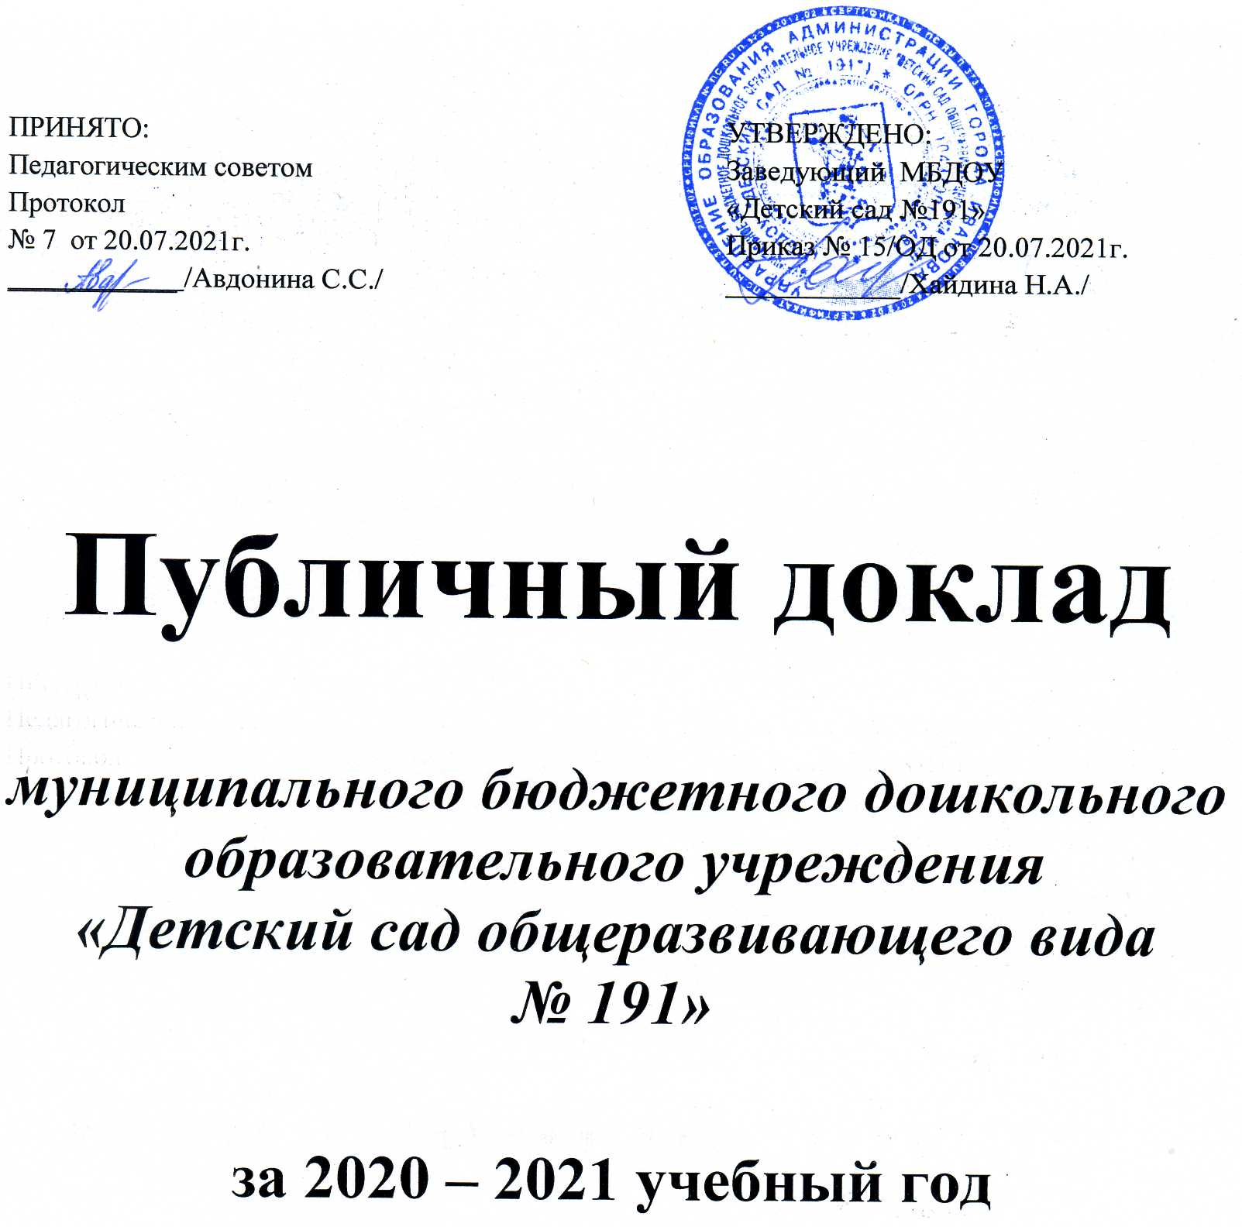  ПРИНЯТО:  Педагогическим советом  Протокол  № 7 от 20.07.2021г.  ____________ /Авдонина С.С./ |  | УТВЕРЖДЕНО:  Заведующий МБДОУ  «Детский сад №191»  Приказ № 15/ОД от 20.07.2021г.  ____________/Хайдина Н.А./

Публичный доклад

муниципального бюджетного дошкольного образовательного учреждения
«Детский сад общеразвивающего вида № 191»

за 2020 – 2021 учебный год

Наименование городского поселения (муниципальный района) | город Иваново
Полное наименование дошкольной образовательной организации – юридического лица | Муниципальное бюджетное дошкольное образовательное учреждение «Детский сад общеразвивающего вида №191»
Полный юридический адрес дошкольной образовательной организации | 153029 г. Иваново, ул. Попова, д.1
Контакты ДОУ : телефон, E-mail, сайт | Тел. 8(4932)37-80-10  E-mail: dou191@ivedu.ru  Сайт: dou191.ivedu.ru
Руководитель ДОУ : ФИО полностью, контакты | Заведующий МБДОУ «Детский сад №191»  Хайдина Наталья Александровна,  Тел. 8(4932)37-80-10

Показатели деятельности дошкольной образовательной организации, подлежащей самообследованию
№ п/п | Показатели | Единица измерения
1 | Образовательная деятельность
1.1 | Общая численность воспитанников осваивающих образовательную программу дошкольного образования, в том числе: | человек | 247
1.1.1 | В режиме полного дня(8-12часов) | человек | 247
1.1.2 | В режиме кратковременного пребывания(3-5часов) | человек | -
1.1.3 | В семейной дошкольной группе | человек | -
1.1.4 | В форме семейного образования психолого-педагогическим сопровождением на базе дошкольной образовательной организации | человек | -
1.2 | Общая численность воспитанников в возрасте до3 лет | человек | 78
1.3 | Общая численность воспитанников в возрасте от 3 до 8 лет | человек | 169
1.4 | Численность /удельный вес численности воспитанников в общей численности воспитанников, получающих услуги присмотра и ухода | человек% | 247/100%
1.4.1 | В режиме полного дня(8-12 часов) | человек% | 247/100%
1.4.2 | В режиме продленного дня(12-14 часов) | человек% | -
1.4.3 | В режиме круглосуточного пребывания | человек% | -
1.5 | Численность /удельный вес численности воспитанников с ограниченными возможностями здоровья в в общей численности воспитанников, получающих услуги | человек% | 1/0,4%
1.5.1 | По коррекции недостатков физическом и (или) психическом развитии | человек% | -
1.5.2 | По освоению образовательной программы дошкольного образования | человек% | 247/100%
1.5.3 | По присмотру и уходу | человек% | 247/100%
1.6 | Средний показатель пропущенных дней при посещении дошкольной образовательной организации по болезни на одного воспитанника | день | 11,3
1.7. | Общая численность педагогических работников, в том числе | человек | 25
1.7.1 | Численность /удельный вес численности педагогических работников, имеющих высшее образование | человек% | 13/52%
1.7.2 | Численность /удельный вес численности педагогических работников, имеющих высшее образование педагогической направленности(профиля) | человек% | 13/52%
1.7.3 | Численность /удельный вес численности педагогических работников, имеющих среднее профессиональное образование | человек% | 12/48%
1.7.4. | Численность /удельный вес численности педагогических работников, имеющих среднее профессиональное образование педагогической направленности(профиля) | человек% | 12/48%
1.8. | Численность /удельный вес численности педагогических работников, которым по результатам аттестации присвоена квалификационная категория в общей численности педагогических работников. в том числе: | человек%
1.8.1 | Высшая | человек% | 4/16%
1.8.2 | Первая | человек% | 9/36%
1.9 | Численность /удельный вес численности педагогических работников, в общей численности педагогических работников педагогический стаж работы которых составляет: | человек%
1.9.1 | До 5 лет | человек% | 4/16%
1.9.2 | Свыше 30лет | человек% | 2/8%
1.10 | Численность /удельный вес численности педагогических работников, в общей численности педагогических работников в возрасте до30 лет | человек% | 2/8%
1.11 | Численность /удельный вес численности педагогических работников, в общей численности педагогических работников в возрасте от 55 лет | человек% | 7/28%
1.12 | Численность /удельный вес численности педагогических и административно-хозяйственных работников, прошедших за последние 5 лет повышение квалификации/профессиональную переподготовку по профилю педагогической деятельности или иной осуществляемой в образовательной организации деятельности, , в общей численности педагогических и административно-хозяйственных работников . | человек% | 27/100%
1.13 | Численность /удельный вес численности педагогических и административно-хозяйственных работников, прошедших повышение квалификации по применению в образовательном процессе Федеральных государственных образовательных стандартов в общей численности педагогических и административно-хозяйственных работников | человек% | 26/96%
1.14 | Соотношение «педагогический работник/воспитанник» в дошкольной образовательной организации | человек  человек | 25/247
1.15 | Наличие в образовательной организации следующих педагогических работников:
1.15.1 | Музыкального руководителя | да/нет | да
1.15.2 | Инструктора по физической культуре | да/нет | нет
1.15.3 | Учителя-логопеда | да/нет | да
1.15.4. | Логопеда | да/нет | нет
1.15.5 | Учителя-дефектолога | да/нет | нет
1.15.6. | Педагога- психолога | да/нет | нет
2. | Инфраструктура
2.1 | Общая площадь помещений, в которых осуществляется образовательная деятельность. В расчете на одного воспитанника | кв.м | 12,8
2.2 | Площадь помещений для организации дополнительных видов деятельности воспитанников | кв.м | 96,0
2.3 | Наличие физкультурного зала | да/нет | нет
2.4 | Наличие музыкального зала | да/нет | да
2.5 | наличие прогулочных площадок, обеспечивающих физическую активность и разнообразно игровую деятельность воспитанников на прогулке | да/нет | да

Таблица баллов
№ | вопрос | балл
2 | Насколько эффективен образовательный процесс и его организация в ДОУ | 3
3 | Насколько воспитанникам безопасно в ДОУ?  Насколько хорошо обеспечен за ними присмотр и уход? | 3  3
4 | Насколько условия реализации основной образовательной программы ДОУ отвечает ФГОС дошкольного образования? | 2
5 | Каков профессиональный уровень педагогов ДОУ? | 2
6 | Каково отношение к ДОУ родителей воспитанников? | 2
7 | Насколько хорошо работает в партнерстве с общественностью, социальными партнерами, другими образовательными организациями? | 2
8 | Насколько эффективно управление ДОУ? | 3
9 | ИТОГО | 20

- Ключевые показатели и характеристики ДОУ
Таблица 1
возраст | Кол-во воспитанников из неполных семей | Кол-во детей-сирот; детей, переданных под опеку, попечительство | Кол-во детей, в семьях которых один/оба родителя имеют высшее образование | мальчики |  |  |  | девочки
 |  |  |  | всего | В том числе |  |  | всего | В том числе
 |  |  |  |  | Талантливые/  одаренные | Со спец.  потребностями (ОВЗ) | Спец.поддржка (трудности в поведении, общении) |  | Талантливые/  одаренные | Со спец.потребностями (ОВЗ) | Спец. поддержка (трудности в поведении, общении)
До 1 года | - | - | - | - | - | - | - | - | - | - | -
1-3 года | 4 | - | 41 | 27 | - | - | - | 27 | - | - | -
3-7 лет | 13 | - | 73 | 101 | - | - | - | 90 | - | 1 | -
всего | 17 | - | 114 | 128 | - | - | - | 117 | - | 1 | -

МБДОУ «Детский сад № 191»,
объективно оценивая условия для обогащения разнообразной деятельности воспитанников и их художественно-эстетического развития и воспитания, а также опираясь на результаты самообследования образовательного процесса, подтвердило статус: дошкольное образовательное учреждение детский сад общеразвивающего вида с приоритетным художественно-эстетическим направлением развития воспитанников.
Предназначение МБДОУ «Детский сад № 191»: формирование личности здорового, разносторонне развитого ребенка, обладающего рядом ключевых компетентностей, эстетическим сознанием, творческими и познавательными способностями к индивидуальному самовыражению через различные виды деятельности (театрализованной, изобразительной, музыкальной).
Основные средства реализации предназначения:
- Освоение воспитанниками основной образовательной программы дошкольного образования МБДОУ «Детский сад № 191» и парциальных программ: «От рождения до школы» (под ред. Н.Е.Вераксы), «Гармония» (Тарасова К.В., Нестеренко Т.В.), «Непреходящие ценности малой Родины» (Е.В.Пчелинцева), «Театрализованные занятия в детском саду» (М. Д. Маханева,).
- Обеспечение качества работы по художественно-эстетическому воспитанию с использованием регионального компонента.
- Взаимное профессиональное общение и обмен опытом между педагогами дошкольного учреждения.
- Внедрение лучших традиционных и новых образцов педагогической деятельности по художественно-эстетическому воспитанию воспитанников.
- Обеспечение благоприятного психологического климата в ДОУ.
- Пополнение развивающей среды в ДОУ.
- Создание условий для развития ребенка, реализация его в разных видах деятельности.
Цель: создать продуктивную модель взаимодействия дошкольного учреждения с семьями воспитанников и социумом в условиях развития и воспитания.
Задачи:
1. Сохранение и укрепление физического и психического здоровья, создание условий, обеспечивающих эмоциональное благополучие каждого дошкольника.
2. Обеспечение обогащенного художественно-эстетического, познавательного, речевого развития детей, формирование компетентностей личности через использование парциальных программ и проектной творческой деятельности дошкольников.
3. Формирование предметно-развивающей среды и условий для совместной художественно-эстетической деятельности.
5. Создание благоприятных отношений детского сада с семьей и внешней средой для формирования у них представлений о воспитательно-образовательной работе в условиях приоритета художественно-эстетического развития и воспитания.
В учреждении созданы условия для развития у детей эстетического отношения к окружающему путем приобщения их: к миру искусства, знакомства с произведениями искусства различных видов и жанров, народно-декоративного и прикладного творчества. За счет этого расширилось внимание детей к средствам выразительности, присущее разным видам искусства, на возможности различных материалов, используемых для художественного воплощения замыслов.
В каждой группе - уголок детского творчества, где ребенок имеет возможность самостоятельно в свободное время проявить свои таланты в рисовании, продуктивной деятельности и игре на музыкальных инструментах, организовать и показать театрализованное представление с помощью различных видов театра. Регулярно проводятся выставки детских работ, посвященные тематическим и календарным праздникам, с участием родителей воспитанников детского сада, которые тоже принимают участие в изготовлении поделок. Продукты детского творчества находят свое достойное место в интерьере холла и групповых комнат. В занятиях по ИЗО - деятельности наряду с индивидуальными видами творчества реализуется метод организации коллективного детского творчества, способствующий развитию сотрудничества и позитивных взаимоотношений, созданию благоприятного психологического микроклимата в детской группе.
Педагоги нашего ДОУ приобщают детей к музыкальной культуре, создавая условия для развития творческой активности детей в музыкальной деятельности, побуждая детей передавать музыкальными средствами характерные особенности различных персонажей, свои эмоциональные переживания и настроения. Развитие музыкального творчества детей в нашем учреждении осуществляется на основе сочетания разных видов деятельности – музыкальной, изобразительной, художественно-речевой, игр-драматизаций. В ДОУ создана музыкальная среда, способствующая эстетическому развитию и эмоциональному благополучию детей. Музыка всегда включается в различные виды деятельности (при проведении зарядки, на занятиях изобразительной деятельностью и т.д., а так же при организации режимных моментов: засыпание, пробуждение, физкультминутки).
Педагогами ДОУ созданы условия для развития творческой активности детей в театрализованной деятельности. Регулярно проводятся занятия, побуждающие детей к импровизации средствами мимики, пантомимы, выразительных движений и интонации. Проходят постановки сказок, кукольных театров, в которых с огромным удовольствием принимают участие дети и их родители. Сотрудниками ДОУ обеспечены условия для реализации взаимосвязи театрализованной и других видов деятельности в педагогическом процессе (использование игр-драматизаций на занятиях по развитию речи и музыкальных занятиях, при чтении художественной литературы, организации сюжетно-ролевой игры; на занятиях по художественному труду осуществляется изготовление атрибутов, элементов декораций и костюмов).
Детский сад сотрудничает с музыкальной школой и школой искусств. Данная работа направлена на дополнительное художественно-эстетическое развитие детей. Ребята посещают выставки работ, отчетные музыкальные концерты, знакомятся с учебно-воспитательным процессом школы искусств. Некоторые воспитанники посещают кружки по изобразительному искусству и хореографии вне детского сада на их базе. Многие выпускники детского сада, уже учась в школе, продолжают дополнительное обучение в данных учреждениях эстетической направленности.
Работа детского сада со школой № 15 направлена не только на осуществление преемственности образования между ДОУ и школой для подготовки и успешной адаптации детей к обучению в школе, но и на художественно-эстетическое развитие детей. В связи с этим организуется взаимодействие педагогов со специалистом художественно-эстетического развития школы для комплексного решения задач данного направления и посещение воспитанниками детского сада кабинета по ИЗО-творчеству, кабинета музыки, музея школы. Ребята участвуют в совместных праздниках, выставках рисунков. Педагоги ДОУ и школы проводят совместные круглые столы, мастер-классы.
Сотрудники ДОУ оказывают помощь родителям в вопросах воспитания и развития, а также художественно-эстетической культуры детей. Для этого организуются собрания, консультации, круглые столы, беседы, анкетирование, открытые занятия, совместные мероприятия (досуги, праздники, выставки), а также наглядная информация (стенды, папки-передвижки, брошюры).
Дошкольное учреждение поддерживает материальную базу, постоянно пополняется фонд детской и методической литературы, пособий и игрушек. Усилия педагогического коллектива направлены на сохранение и повышение рейтинга нашего ДОУ на рынке образовательных услуг.
Изучение динамики уровня развития воспитанников дошкольного образовательного учреждения как показателя объективной составляющей качества проводилось с использованием критериальной базы и методов, комплексного мониторинга, в частности, по уровню проявления детьми раннего и дошкольного возраста ключевых социальной, коммуникативной, здоровьесберегающей, деятельностной и информационной компетентностей в ходе освоения ими дошкольной образовательной программы. На протяжении периода, в течение которого проводилось исследование, отслеживалась динамика достижений у детей раннего и дошкольного возраста. Результаты анализа приведены в таблице 1. Приведенные в таблице данные подтверждают, что с каждым годом наблюдается положительная динамика ключевых компетентностей, при этом наиболее успешно формируются здоровьесберегающая, коммуникативная и социальная. Это можно объяснить тем, что педагоги успешно овладели методиками речевого, социального и двигательного развития, современной программе дошкольного образования .В меньшей степени удается содействовать становлению деятельностной и информационной ключевых компетентностей, так как дети по-прежнему слишком опекаемы взрослыми в детских видах деятельности. Недостаточно высокими являются также результаты образования воспитанников на завершающих этапах обучения и воспитания при переходе к новой ситуации развития: от раннего к дошкольному возрасту (переход к новому ведущему виду деятельности – игровой) и от дошкольного к школьному возрасту (переход к новому ведущему виду деятельности – учебной). Так, например, устойчивый характер проявлений умений, характеризующих «ключевую деятельностную компетентность», демонстрируют в старшем дошкольном возрасте лишь 45,6% воспитанников; «ключевую социальную компетентность» – 48,7%; «ключевую коммуникативную компетентность» -- 49,7% и т.д. Тем не менее, общая динамика названных видов компетентностей является положительной.
Косвенным подтверждением позитивных изменений результатов образования дошкольников могут выступать также положительная динамика уровня интеллектуальной (Рис. 1; 2.), мотивационной (Рис. 3) готовности выпускников МБДОУ к обучению в школе и адаптированность первоклассников (Рис. 4), выявленные в ходе исследований в 2020-2021 годах.
Рис. 1  Динамика средних уровней интеллектуальной готовности к обучению в школе у выпускников МБДОУ | Рис. 2.  Динамика высоких уровней и снижение низких уровней интеллектуальной готовности к обучению в школе у выпускников МБДОУ

Рис. 3  Динамика мотивационной готовности к обучению в школе у выпускников МБДОУ | Рис. 4  Динамика высоких уровней интегративного показателя адаптированности  первоклассников

Кроме того, на протяжении пяти лет (с 2014 по 2019 год) у выпускников МБДОУ наблюдается снижение состояния их переутомления с 40% (в 2014 году) до 23% (в 2019году) обследованных детей.
Анализ «журналов динамики достижений» детей по ключевым (социальной, коммуникативной, деятельностной и информационной) компетентностям позволил определить меры по обеспечению их дальнейшего становления, разработать качественные характеристики каждого компонента ключевой деятельностной компетентности (как ведущей в школьном возрасте), установить связь динамики уровня деятельностной компетентности дошкольника и младшего школьника с динамикой уровня адаптированности первоклассников. Исследование подтвердило, что преемственность между дошкольным и начальным образованием, обеспеченная реализацией компетентностного подхода, является весьма эффективным фактором адаптации младших школьников∗.
Определение индикаторов диагностирования уровня ключевых компетентностей дошкольников и введение в практику работы МБДОУ «Детский сад общеразвивающего вида № 191» г.Иваново целенаправленного наблюдения за их проявлением в поведении детей позволили педагогическому персоналу опираться в образовательном процессе на интересы, предпочтения и возможности детей, обеспечивая индивидуализацию их образования.
Несмотря на то, что наблюдается положительная динамика по каждому содержательному направлению, наиболее успешным направлением деятельности оказалось художественно-эстетическое развитие дошкольников. Педагоги успешно предоставляют право детям на самостоятельную продуктивную деятельность (изобразительную, музыкальную и театрализованную), однако, испытывают трудности в содержательном обогащении этих видов деятельности с учетом их интегративного характера.
Успешно проходит познавательно-речевое развитие дошкольников. Однако, остаются проблемными в деятельности педагогов «организация самостоятельного творческого экспериментирования детей», «соблюдение права выбора разных источников познавательной информации», «учет познавательных интересов детей».
Дальнейшее совершенствование образовательного процесса с учетом требований, заложенных в разработанном комплексном мониторинге оценки качества деятельности дошкольного образовательного учреждения, требует, на наш взгляд, специального формирования у педагогов профессиональных умений изучать и оценивать достижения детей.
Изменение качества стратегий развития дошкольных учреждений изучалось на основе анализа динамики значений показателей раздела «Руководство и управление», характеризующих уровни нормативно-правового обеспечения деятельности МБДОУ, реализации стратегии его развития, организации методической работы и программно-методического обеспечения образовательного процесса (таблица 5).
Несмотря на общую положительную динамику, анализ приведенных в таблице данных по разделу «Руководство и управление» благодаря использованию многоуровневой шкалы выявил наиболее успешные направления деятельности и направления, требующие дальнейшего совершенствования. Так, наиболее успешной оказалась деятельность по приведению правовой документации в соответствие с заявленным в Уставе (лицензии, договоров между родителями и МБДОУ, локальных актов и др.). В МБДОУ прослеживается высокий уровень взаимосвязи концепции развития дошкольного учреждения, программы и различных видов планирования деятельности, систематически подводятся итоги реализации, отслеживается динамика развития учреждения.
Кроме того, подтверждением роста управленческого и педагогического потенциала могут являться результаты анализа качества ежегодного планирования деятельности ДОУ, ориентированной на достижение лучших образовательных результатов (таблица 6).

Таблица 6
Ежегодное планирование деятельности МБДОУ « Детский сад № 191»
(2020-2021 г.г.)
2018/2019 учебный год (САМОАНАЛИЗ)
Достижения  воспитанников  на начало года | Основные направления  деятельности детского сада | Достижения  воспитанников  на конец года
Ключевые компетентности:  Здоровьесберегающая - 39%  информационная - 64%  деятельностная – 74,4%  социальная – 68%  коммуникативная – 70% | стимулирование двигательной активности воспитанников, эффективное использование здоровьесберегающих технологий на основе индивидуально-дифференцированного подхода, обеспечение физического и психического здоровья, обеспечение поддержки детской инициативы в организации подвижных игр, создание условий для получения детьми разнообразной информации о спортивной жизни детского сада, города из различных источников, своевременная информированность и вовлечение родителей в оздоровительные и спортивные мероприятия ДОУ, обеспечение удовлетворенности семей условиями ДОУ по организации здоровьесбережения | Ключевые компетентности:  здоровьесберегающая - 78,1%  информационная - 88,6%  деятельностная – 87,4%  социальная – 73,4%  коммуникативная – 76,7%

2019/2020 учебный год (САМОАНАЛИЗ)
Ключевые компетентности:  здоровьесберегающая - 74,1%  информационная - 81,6%  деятельностная – 77,4%  социальная – 68,4%  коммуникативная – 71,7% | использование эффективных методик речевого развития дошкольников; организация языковой среды в учреждении (культура речи взрослых); совершенствование способов содержательного диалогового общения взрослых с детьми; создание условий в центрах активности, стимулирующих речевое общение детей между собой в детских видах деятельности; организация педагогического просвещения родителей и оказания консультативной помощи семьям по вопросам речевого развития в условиях логопункта | Ключевые компетентности:  здоровьесберегающая - 81,1%  информационная - 90,6%  деятельностная – 87,5%  социальная – 76,7%  коммуникативная – 95,4%
2020/2021 учебный год (САМОАНАЛИЗ)
Ключевые компетентности:  здоровьесберегающая – 71,1%  информационная - 89%  деятельностная – 84,7%  социальная – 81,6%  коммуникативная – 89,2% | содействие субъектной позиции ребенка в детских видах деятельности, принятие партнерского стиля общения с детьми в деятельности, обогащение условий для поддержки самостоятельности и творчества в продуктивных видах деятельности, детском экспериментировании | Ключевые компетентности:  здоровьесберегающая - 78,1%  информационная - 88,6%  деятельностная – 95,4%  социальная – 88,6%  коммуникативная – 95,4%

По данным учреждения с 2018 по 2021г. удалось проследить динамику становления ключевых компетентностей у одних и тех же детей, которые в 2018 году стали выпускниками МБДОУ (таблица 7).
Таблица 7
Динамика уровней ключевых компетентностей
воспитанников МБДОУ «Детский сад общеразвивающего вида № 191»
Этапы исследования  Высокий Возраст  уровень компетентностей | 18/19г. | 19/20г. | 20/21г.
 | ранний | младший | старший
Ключевая здоровьесберегающая | 39% | 83,7% | 87,7%
Ключевая социальная | 13% | 76,7% | 91,3%
Ключевая коммуникативная | 16% | 65,1% | 95,4%
Ключевая деятельностная | 0% | 74,4% | 85,9%
Ключевая информационная | 19% | 62,8% | 87,7%

Анализ приведенных в таблице данных показывает, что у коллектива учреждения появилась реальная возможность прослеживать личностный рост своих воспитанников, корректировать и координировать свои усилия совместно с родителями по содействию развитию каждого воспитанника.

